地震安全科普知识汇总

D．F．C．E/D．K．Z

零、目录

一、地震应急包

二、地震的大小衡量

三、中国地震较多的地区

四、地震后的余震

五、地震的逃生方法

六、黄金七十二小时

七、其他知识

八、修订等相关信息

1. 地震应急包

地震应急包是应对地震的紧急救援包，里面放有干净的水、足够72小时的罐头食品\*1，还有日用品，例如手电筒、火柴、蜡烛、刀具、洗漱用品、紧急物品、重要文件、现金、钳子、剪刀、备用电池、绳子、毛巾、纸巾类、充电宝、哨子、压缩饼干、消毒湿巾、纸尿裤/尿不湿、胶带、绷带、酒精、消毒液、碘伏棉签、医用口罩、退烧药、止泻药、消炎药、止痛药等。

地震应急包需要定期检查，防止过期，并且需要定期更换。小型灭火器可以放在旁边。地震应急包应使用防水的较大的包/箱子。

二、地震的大小衡量

地震的大小衡量通常是靠地震烈度和地震震级来判断。

三、中国地震较多的地区

中国地震较多的地区有中国台湾、四川、云南等。

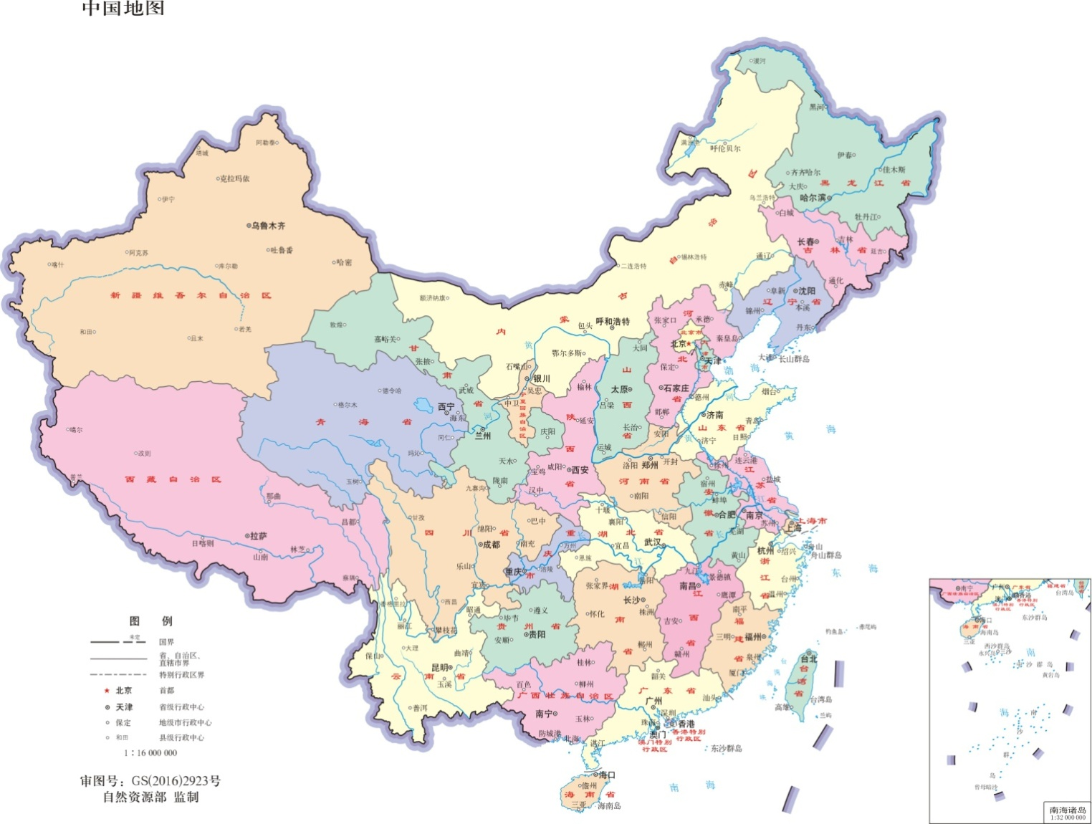

红线为地震带地区。

四、地震后的余震

大地震发生后聚集的能量无法全部释放出来，就会产生余震。在板块移动较快的地方，余震可以很快就释放出来；但在板块移动较慢的地方，余震有可能持续几百年。

五、地震的逃生方法

在地震中，坚固的床、沙发或桌子底下是很好的藏身地点，可以防止被坠落物品砸伤。如果床、沙发、桌子都不坚固只能躲在门框下。千万不要靠近易碎的玻璃窗、带电的电线杆或可能倒塌的树木、建筑物等。

总结：远离可能砸伤你的物品。

六、黄金七十二小时

黄金七十二小时是地震后救援的最佳时间，灾民存活率很高。

七、其他知识

地震波会干扰手机信号。

地震波无法穿过水。

地震会导致地球自转变快

八、相关信息

修订：2025第96次修订

版次：9.1 for windows

内部版本：Snatshop 25w43a, Release 9.0

发布版本：Release 9.1

本版基于：Snatshop 9.0 for windows

制作工具：Microsoft 365 word 2021

本版次仅修复错误，未添加内容

若有任何字体位置及大小错乱，请使用pdf版本

字体相关：本内容无任何收费、转载版权非商用字体的行为。

严禁非官方的二次分发

转载举报邮箱：[3992924248@qq.com](mailto:3992924248@qq.com)

本内容仅会发布于官方群和网盘，其它群里的基本都是转载，可以联系邮箱 3992924248@qq.com 进行相关询问

邮件格式：

邮件名称：D.F.C.E.举报/查询邮件

邮件内容包含文字陈述和截图，感谢配合

认准作者微信QQ

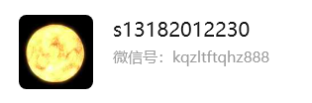

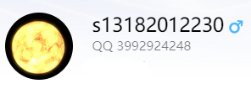

部分群聊有群昵称，请注意

急事联系邮箱： [3992924248@qq.com](mailto:3992924248@qq.com)

版权没有，仿冒必究

严禁以任何截图/文字等方式转载

无任何收费项，如收费购买请退款